会议记录
编号：CSGH-5.6-04
序号：
会议日期 | 2019年11月06日 | 主持人 | 娄玉宝
参加人员
详见会议签到表
会议记录：
本次会议由娄玉宝总工主持，院一级注册结构工程师部分参加。对当前设计质量管理及技术问题进行了讨论，记录如下：
- 关于桩基检测报告结论，设计怎么应对？
- 《建筑基桩检测技术规范》JGJ 106-2014 第3.5.2条：“工程桩承载力验收检测应给出受检桩的承载力检测值，并评价单桩承载力是否满足设计要求。”对原规范（2003版）条文“……并据此给出单位工程同一条件下的单桩承载力特征值是否满足设计要求的结论”进行了修改。具体内容看条文解释。
- 《建筑工程施工质量验收统一标准》第5.0.2 条：“分项工程质量验收合格应符合下列规定：1 分项工程所含的检验批均应验收合格。2 分项工程所含的检验批的质量验收记录应完整。”

第1页共6页

5.0.3条：“ 分部（子分部）工程质量验收合格应符合下列规定：1 分部（子分部）工程所含分项工程的质量均应验收合格。……”
- 《建筑地基基础工程施工质量验收标准》GB 50202-2018 第5.1.5~5.1.7条给出了单桩承载力和桩身完整性检测的数量，条文解释“检测单位根据总桩数及设计等级，结合本标准第5.1.6条及第5.1.7条对承载力和桩身完整性检验数量的要求进行检验，承载力应符合设计要求，Ⅱ类桩的分类原则为桩身有轻微缺陷，不会影响桩身结构承载力的正常发挥，本条规定桩身完整性应至少满足Ⅱ类桩的评价要求。可以根据检测单位提供的承载力及桩身完整性检测报告对其进行验收，满足要求后方可进行后续施工，对不满足要求的工程桩，可采取补强或补桩措施。”
- 设计可以提出要求出具桩基分项检验批合格的结论，具体是由哪个单位出具？
- 层间位移角限值的讨论：
- 《建筑抗震设计规范》第5.1.1条规定：“各类建筑结构的地震作用，应符合下列规定：1 一般情况下，应至少在建筑结构的两个主轴方向分别计算水平地震作用，各方向

第2页共6页

的水平地震作用应由该方向抗侧力构件承担。 2 有斜交抗侧力构件的结构，当相交角度大于15°时，应分别计算各抗侧力构件方向的水平地震作用。”
- 《高层建筑混凝土结构技术规程》第3.7.3条规定：“按弹性方法计算的风荷载或多遇地震标准值作用下的楼层层间最大水平位移与层高之比△u／h宜符合下列规定：附注：楼层层间最大位移△u以楼层竖向构件最大的水平位移差计算，不扣除整体弯曲变形。抗震设计时，本条规定的楼层位移计算可不考虑偶然偏心的影响。”
- 《全国民用建筑工程设计技术措施》结构（混凝土结构）第2.3.2条规定：“对于质量与刚度分布明显不对称、不均匀的结构，及不考虑偶然偏心影响时位移比大于等于1.3时，应补充计算双向水平地震作用下的扭转影响，但双向水平地震和偶然偏心不需要同时组合。但验算最大弹性位移角限值时可不考虑双向水平地震作用下的扭转影响。”
- 在《工程抗震与加固》杂志上公开发表的《建筑抗震设计规范GB50011-2010问题解答（二）罗开海等》要求：

第3页共6页
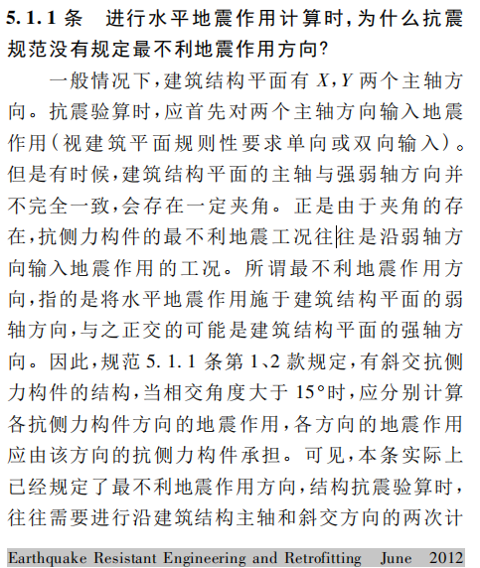
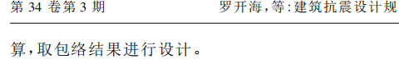
- 综合讨论认为：X方向地震作用、Y方向地震作用、X方向风荷载作用、Y方向风荷载作用计算结果位移角均应满足规范要求；最不利地震作用方向理论上也应该满足要求，但是规范没有给出具体要求，实际工程时由设计师根据具体情况把握。（目前PKPM新版变形验算只输出前4个位移角，YJK全部输出了）。

第4页共6页

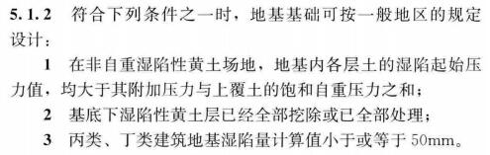
- 单层建筑在湿陷性黄土地区是否需要处理？按老的《湿陷性黄土地区建筑规范》单层建筑可以不处理。但是《湿陷性黄土地区建筑标准》GB 50025-2018 已经于2019-8-1实施，要求如下：

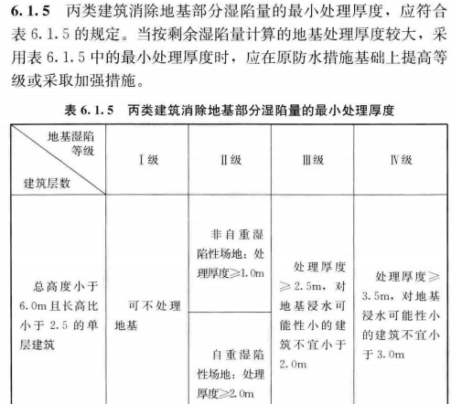

第5页共6页

- 膨胀土地区，高层建筑是否可以做天然地基？高层建筑和车库相连时，车库采用独立基础+防水板方案。《膨胀土地区建筑技术规范》GB 50112-2013第5.2.条规定：
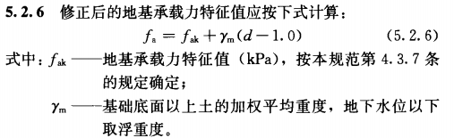

当基础埋深超过大气影响深度时，可以不按本条，依据《建筑地基基础设计规范》第5.2.4条进行设计。
基础下是否设置300厚砂、碎石垫层，可以根据工程情况结合水位等决定是否设置，建议单层车库基础设置。

第6页共6页

记录人：贺浩

